温馨提示：
此套题为Word版，请按住Ctrl,滑动鼠标滚轴，调节合适的观看比例，答案解析附后。关闭Word文档返回原板块。
高效演练·跟踪检测区
1.以下关于食品化学知识的叙述不正确的是 ( )
A.食盐可作调味剂,也可作食品防腐剂
B.新鲜蔬菜做熟后,所含维生素C会有损失
C.纤维素在人体内可水解为葡萄糖,故可作人类的营养物质
D.葡萄中的花青素在碱性环境下显蓝色,故可用苏打粉检验假红酒
【解析】选C。食盐可用于腌制食品,能抑制细菌生长,可作防腐剂,食盐具有咸味,所以食盐可作调味剂,故A正确;维生素C又叫抗坏血酸,主要存在于新鲜蔬菜、水果中,维生素C受热时易被破坏,应采取凉拌生食或不要煮过长时间,故B正确;人体内不含水解纤维素的酶,所以不能消化纤维素,因此纤维素不能被分解提供能量,故C错误;苏打是碳酸钠,在溶液中C水解使溶液呈碱性,依据葡萄中的花青素在碱性环境下显蓝色的信息可知,如果是假红酒,没有花青素,就不显蓝色,所以可用苏打粉检验假红酒,故D正确。
2.下列关于糖类、油脂和蛋白质的说法中,正确的是 ( )
A.棉、麻、蚕丝、羊毛及合成纤维完全燃烧都只生成CO₂和H₂O
B.糖类、油脂、蛋白质在一定条件下都能发生水解反应
C.可用酸性KMnO₄溶液鉴别植物油和苯
D.淀粉、纤维素、油脂、蛋白质都是天然高分子化合物
【解析】选C。棉、麻的主要成分是纤维素,完全燃烧都只生成CO₂和H₂O;蚕丝、羊毛的主要成分为蛋白质,含有的主要元素为C、H、O、N等,燃烧除生成CO₂和水外,还生成含氮元素的物质等;合成纤维的成分不确定,因此燃烧产物不能确定,故A错误。糖类中的单糖不水解,二糖、多糖、油脂、蛋白质均可水解,故B错误。植物油中含有不饱和脂肪酸甘油酯,能使酸性KMnO₄溶液褪色,而苯不能使酸性KMnO₄溶液褪色,故C正确。油脂相对分子质量较小,不是天然高分子化合物,故D错误。
【加固训练】糖类、油脂和蛋白质是维持人体生命活动所必需的三大营养物质。以下叙述正确的是 ( )
A.植物油不能使溴的四氯化碳溶液褪色
B.淀粉水解的最终产物是葡萄糖
C.葡萄糖能发生氧化反应和水解反应
D.蛋白质溶液遇硫酸铜后产生的沉淀能重新溶于水
【解析】选B。本题考查了糖类、油脂和蛋白质三大营养物质的基础知识。植物油中含不饱和烃基,分子中有碳碳双键,可使溴的四氯化碳溶液褪色,A错误;葡萄糖能发生氧化反应,但葡萄糖是单糖不能发生水解反应,C错误;蛋白质溶液遇重金属盐硫酸铜发生变性,产生的沉淀不能重新溶于水,D错误。
3.(2015·揭阳模拟)下列说法正确的是 ( )
A.糖类、油脂和蛋白质是基本营养物质,它们都是天然高分子化合物
B.蛋白质水解的最终产物是多肽
C.米酒变酸的过程涉及氧化反应
D.向蛋白质溶液中加入浓的Na₂SO₄或CuSO₄溶液均可使蛋白质盐析达到分离提纯的目的
【解析】选C。糖类中的单糖、二糖及油脂都不是高分子化合物,A错;蛋白质水解的最终产物为氨基酸,B错;米酒变酸是由于米酒中的乙醇被氧化为乙酸,C正确;CuSO₄为重金属盐,可使蛋白质变性,不能用于蛋白质的分离提纯,D错。
4.(双选)根据下列事实所作的结论,正确的是 ( )
选项 | 事 实 | 结 论
A | 甲、乙两种有机物具有相同相对分子质量和不同结构 | 甲和乙不一定是同分异构体
B | 质量相同的甲、乙两种有机物完全燃烧时产生质量相同的水 | 甲、乙两种分子中,各元素的原子个数比一定相同
C | 在淀粉液中加入稀硫酸,水浴加热一段时间后取出部分水解液,滴加新制银氨溶液后再加热,无银镜出现 | 淀粉水解产物不具有还原性
D | 不存在两种邻二甲苯 | 苯分子中碳碳键完全相同,而不是单双键交替结构
【解析】选A、D。甲、乙的相对分子质量相同,但分子式不一定相同,因此不一定是同分异构体,如甲酸和乙醇,A正确;质量相同的甲、乙两种有机物完全燃烧时产生质量相同的水,说明两者所含氢元素的质量分数相同,其碳原子个数不一定相同,如C₇H₈和C₃H₈O₃,B错误;淀粉的水解液在滴加银氨溶液之前应加入碱性溶液中和过量的H₂SO₄,C错误;若苯分子中的碳碳键是单双键交替,则邻二甲苯会有两种,D正确。
【易错提醒】糖类水解实验易错点
(1)检验蔗糖、淀粉酸性条件下水解产物时,必须先加入NaOH溶液中和催化剂硫酸,再加入银氨溶液或新制Cu(OH)₂悬浊液进行检验,因为这两个反应都必须在碱性条件下进行。
(2)用碘水检验淀粉水解是否完全时,不能在碱性条件下进行,否则会发生反应:I₂+2OH―I―+IO―+H₂O而使实验失败。
5.下列是某蛋白质的结构片段:
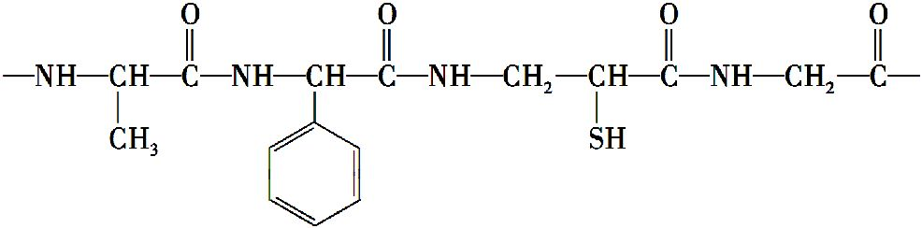
(1)上述蛋白质结构片段的水解产物中不属于α-氨基酸的结构简式为
。
(2)上述蛋白质结构片段水解后的氨基酸中,某氨基酸碳氢原子数的比值最大。
①该氨基酸与NaOH溶液反应的化学方程式为
。
②该氨基酸两分子缩合形成环状结构物质的分子式为 。
③该氨基酸的同分异构体中,属于硝基化合物且苯环上只有甲基的同分异构体有 种。
(3)已知上述蛋白质结构片段的相对分子质量为364,则水解生成的各种氨基酸的相对分子质量之和为 。
【解析】本题考查的是蛋白质的水解,水解时断开肽键中的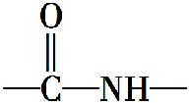键即可,因此该片段可生成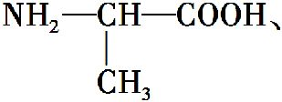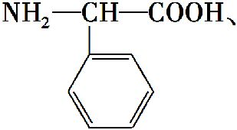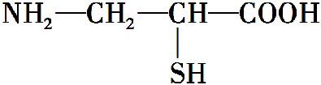和
NH₂—CH₂—COOH4种氨基酸。碳、氢原子数比值最大的是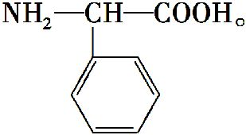符合③中条件的同分异构体有
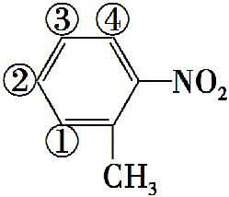、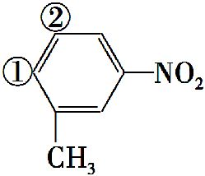,共6种。
答案:(1)
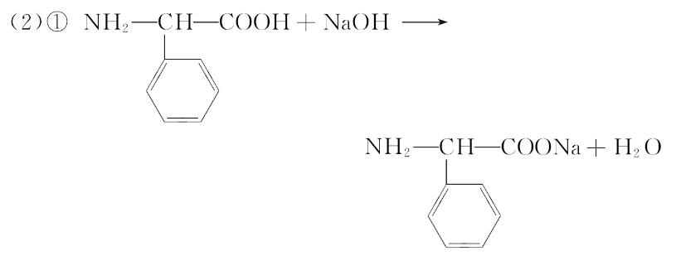
②C₁₆H₁₄N₂O₂ ③6
(3)436
关闭Word文档返回原板块

